Обобщающий урок алгебры в 10 классе
по теме
«Показательные уравнения»

Учитель – Погорельцева Наталья Иосифовна

ХОД УРОКА:
Цель урока:
- создать условия для обобщения и систематизации знаний учащихся по теме «Показательные уравнения», для раскрытия связей и отношений в изучаемом материале,
для подготовки учащихся к ЕГЭ.
Задачи урока:
-организовать деятельность учащихся по закреплению основных понятий, определений и формул по данной теме;
-способствовать формированию умений анализировать имеющийся учебный материал и обобщать его;
-способствовать формированию умений и навыков правильно определять и применять известные методы для решения конкретных показательных уравнений;
-способствовать развитию логического мышления, математической речи, самостоятельной деятельности учащихся
-способствовать формированию познавательного интереса к дисциплине; воспитывать культуру общения, умение работать в коллективе, развивать навыки взаимоконтроля.

1. Оргмомент.
Эпиграф урока:
«Большинство жизненных задач решаются как алгебраические уравнения: приведением их к самому простому виду» Л.Н. Толстой
Учитель: В школьном курсе математики важное место отводится решению показательных уравнений. Показательные уравнения встречаются в заданиях ЕГЭ, как базового, так и профильного уровней. Поэтому мы уделяем значительное внимание
изучению методов их решения.

Решение показательного уравнения сводится к приведению его к самому простому показательному уравнению.
Зная приемы и методы решения мы:
1) определяем тип уравнения;
2) выбираем метод решения уравнения.

Для успешного решения показательных уравнений необходимо:
- знать все показательные тождества
2- находить множества значений переменной, на которых эти тождества определены
3- без ошибок проделывать математические преобразования уравнений
4- знать приемы и методы решения показательных уравнений.

Ребята, сегодня наш урок - это урок обобщения изученного материала по теме «Показательные уравнения». На уроке мы вспомним основные определения и формулы, приемы и методы решения простейших показательных уравнений и уравнений, сводящихся к этому виду на основе применения свойств показательной функции. А также при решении уравнений закрепим знания и умения, полученные на предыдущих уроках по этой теме.
В конце урока подведём итоги нашей работы. Желаю вам быть на уроке активными, внимательными и объективными!
2. Актуализация опорных знаний.

Учитель: Прежде, чем приступать к решению уравнений, давайте с вами повторим теоретический материал.

Вопросы для повторения:

СЛАЙД 3
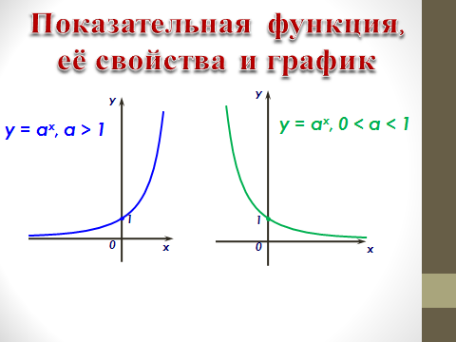

1. Какая функция называется показательной? (Функция вида у= а^{х}, где а>0, a≠1, называется показательной)
2. Какова область определения показательной функции ? ( х - любое число)
3. Каково множество значений показательной функции? (у>0)
4. Что можно сказать о монотонности показательной функции в зависимости от основания а ? (Если основание функции больше 1, то показательная функция является возрастающей, если основание функции больше 0, но меньше 1, то показательная функция является убывающей )
5. Что называется уравнением? ( Уравнение – это равенство, содержащее неизвестную величину, значение которой нужно найти.)
6.Что значит решить уравнение? ( Решит уравнение – это значит найти его корни или доказать, что их нет.)
7.Что называется корнем уравнения? ( Корень уравнения – это значение неизвестной величины, при котором равенство не теряет смысл.)
8.Какое уравнение называется показательным? ( Показательные уравнения – уравнения, в которых переменная входит только в показатели степеней при постоянных основаниях. )
9.Вид простейшего показательного уравнения и его корни. (Простейшее показательное уравнение — это уравнение вида: a ^{x} = b , где a > 0, a ≠ 1. Такое уравнение не имеет корней при b ≤ 0, а при b > 0 имеет единственный корень: x = log _{a} b .)

СЛАЙД 4
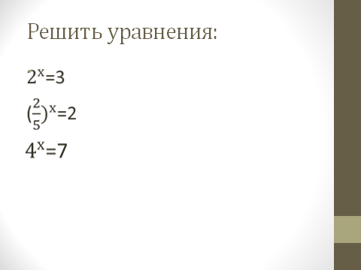

10. Перечислите основные способы решения показательных уравнений. ( Метод уравнивания оснований, графический способ, способ вынесение общего множителя за скобки, введение новой переменной, метод почленного деления, метод группировки)

Учитель: М.В. Ломоносов говорил: «Теория без практики мертва и бесплодна, практика без теории невозможна и пагубна. Для теории нужны знания, для практики сверх того, и умения»
При решении показательных уравнений, главные правила - действия со степенями. Без знания этих действий ничего не получится.
Повторим основные показательные тождества ( учащиеся проговаривают каждое свойство)

СЛАЙД 5
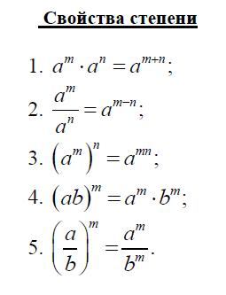

СЛАЙД 6
Выбрать показательные уравнения.

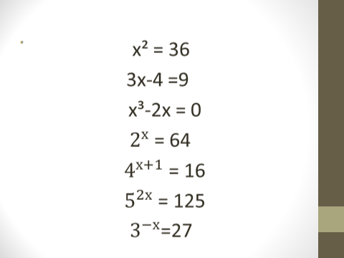

3. Тренировочные задания обобщающего и систематизирующего характера.
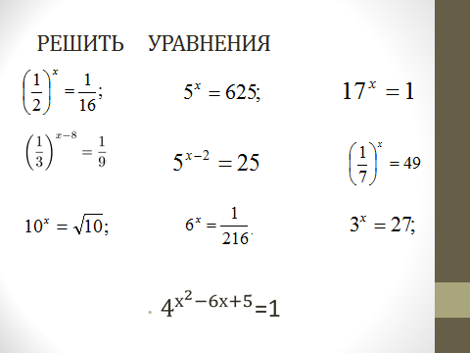

СЛАЙД 7 (устный счет)

Учитель : Какой метод решения уравнений применяли ? (Метод уравнивания оснований) Раскройте смысл данного метода. (Способ основан на следующем свойстве степеней: если равны две степени и равны их основания, то равны и их показатели, т. е. уравнение надо попытаться свести к виду ).

На доске записано уравнение: 2^{х} · 5^{х} = 0,01
Учитель : Решите в тетради данное уравнение, используя показательные тождества.
Решение: 2^{х} · 5^{х} = 0,01
(2·5)^{х} = 10⁻²,
10^{х} = 10⁻²,
х = -2.
Учитель : Внимание на экран! Проверьте свои решения! (СЛАЙД 8)
Какие тождественные преобразования вам понадобилось применить? (Свойство возведения произведения в степень)

Учитель : Ребята, обратите внимание на Карточку №1, в которой представлены показательные уравнения базового уровня.
Карточка 1

Показательные уравнения

1. Найдите корень уравнения 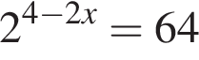.
2. Найдите корень уравнения 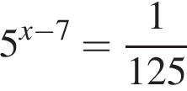.
3. Найдите корень уравнения 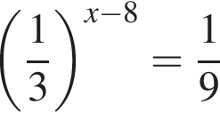.
4. Найдите корень уравнения 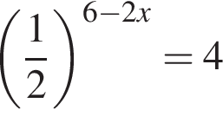.
5. Найдите корень уравнения 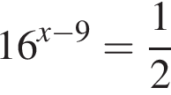.
6. Найдите корень уравнения 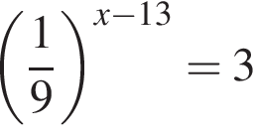.
7. Найдите корень уравнения: 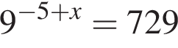.
8. Найдите корень уравнения: 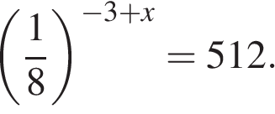

9. Найдите решение уравнения: 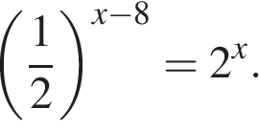

10. Решите уравнение 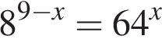.
11. Решите уравнение 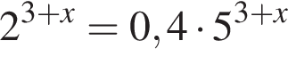.
12. Найдите корень уравнения 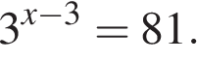
13. Найдите корень уравнения 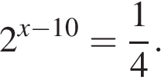
14. Найдите корень уравнения 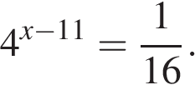
15. Найдите корень уравнения 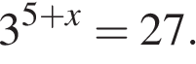
16. Найдите корень уравнения 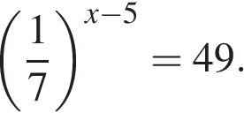
17. Найдите корень уравнения 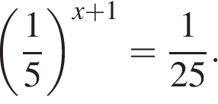

Учитель : Все ли уравнения можно решить методом уравнивания оснований? Выберите уравнение, которое требует некоторых преобразований. (Уравнение под номером 11 нельзя решить уравниванием оснований. Можно использовать метод составления отношений).
Решите данное уравнение: .
Ученик на доске решает уравнение с подробным объяснением.
Учитель : В чем заключается смысл данного метода? ( Если в составе уравнения даны две или несколько показательных функций (учитывая, что показательная функция не может быть равной нулю) делим обе части уравнения на показательную функцию и получаем уравнение, которое можно решить известным способом)

Учитель: Ребята, у вас на столах лежит КАРТОЧКА №2, на которой представлены показательные уравнения профильного уровня. Вспомним остальные способы решения показательных уравнений, использую данную карточку.

- Метод замены (введения новой переменной)
Учитель : В чем заключается смысл данного способа решения. ( При решении уравнения способом введения новой переменной показательная функция обозначается через новую переменную t=a^{x} и получается квадратное или биквадратное уравнение, способ решения которого известен).
Учитель: Выберите в КАРТОЧКЕ уравнения, которые можно решить данным способом? На что стоит обратить внимание при решении уравнения данным методом?
( При решении квадратного или биквадратного уравнений, нас интересуют только положительные корни! Т.к. t=a^{x} >0 ).
Решим одно уравнений на доске (ученик решает уравнение на выбор)
- Метод вынесения общего множителя за скобки.
Учитель : В чем заключается смысл данного способа решения (Если в уравнении все степени имеют одинаковые основания, можно выносить за скобки степень с любым показателем, но удобнее всего в качестве общего множителя вынести степень с наименьшим показателем , если основание a>1, с наибольшим — при a<1. Вынести за скобки общий множитель — значит, каждое слагаемое разделить на этот множитель. При делении степеней с одинаковыми основаниями показатели степеней вычитаем. При вычитании наименьшего показателя получим все степени с положительными показателями).
Учитель: Найдите в КАРТОЧКЕ уравнения, которые можно решить данным способом?
Учащиеся называют уравнения, решаемые вынесением общего множителя за скобки.

СЛАЙД 10
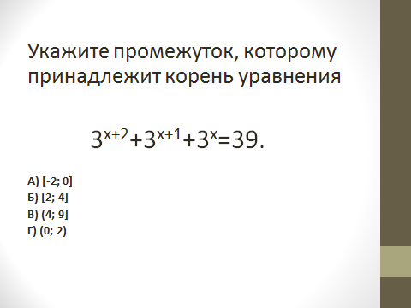

Учитель : Внимание на экран. Решите уравнение известным способом . (Учащиеся выполняют задание в тетради, один ученик у доски).
- Функционально-графический метод
Учитель : В чем заключается смысл данного способа решения?
Алгоритм:
- левую и правую части уравнения представить в виде функций;
- построить графики обеих функций в одной системе координат;
- найти точки пересечения графиков, если они есть;
- указать абсциссы точек пересечения, это корни уравнения.
Учитель: Выберите в КАРТОЧКЕ уравнения, которые можно решить данным способом?
Учащиеся выбирают уравнения, решаемые графическим способом.
Физкультминутка (1 мин)
Сели ровно, плечи расправили, голову поставили прямо и только глазами смотрим направо, затем налево, вверх, вниз.
- Метод почленного деления
(способ решения однородных показательных уравнений)
Учитель : При решении показательных уравнений встречаются ситуации, когда невозможно привести степени к одинаковому основанию. Как поступают в данном случае? Найдите в КАРТОЧКЕ пример такого уравнения. ( Метод почленного деления заключается в том, чтобы разделить каждый член уравнения, содержащий степени с одинаковыми показателями, но разными основаниями, на одну из степеней. Этот метод применяется для решения однородных показательных уравнений).
Ученик: В тех случаях, когда не удается все выражения со степенью привести к одинаковому основанию, пробуем привести к двум основаниям так, чтобы получить однородное уравнение. Однородное уравнение решается делением обеих его частей на выражение в большей степени.

Ученики в КАРТОЧКЕ находят однородные показательные уравнения.

СЛАЙД 11
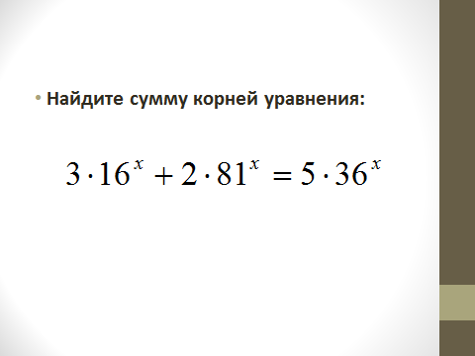

Учитель : Ребята, является ли уравнение на экране однородным? Попробуем решить его известным способом. (Один из учеников выполняет задание на доске с комментариями) .

Учитель: Ребята, вы вспомнили все основные методы решения показательных уравнений.
Предлагаю вам провести небольшую проверочную работу (3-4 мин).
Перед вами лежит КАРТОЧКА №3 и к ней приложение в виде таблицы. Выберите способы решения показательных уравнений и результаты занесите в таблицу (номер соответствующего уравнения):

(Учащиеся работают в парах, анализируют уравнения и выбирают способы решения, заносят данные в таблицу)
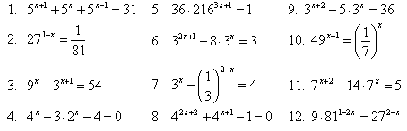
Приведение к одному основанию | Вынесение общего множителя  за скобки | Замена переменной
Проверка:
Приведение к одному основанию | Вынесение общего множителя  за скобки | Замена переменной
2, 5, 10, 12 | 1, 7, 9, 11 | 3, 4, 6, 8

Учитель: Ребята, сегодня на уроке, мы с вами путешествуя по лабиринтам показательных уравнений, повторили не только показательные тождества и свойства показательной функции , но и все основные способы и методы решения показательных уравнений, которые встретятся вам на ЕГЭ как в базовом , так и в профильном уровнях. Я уверена, что после сегодняшнего повторения вы без труда справитесь с домашним заданием.

- Постановка домашнего задания

Учитель : Какой метод решения показательных уравнений мы не вспомнили на уроке ?
(Способ группировки заключается в том, чтобы собрать степени с разными основаниями в разных частях уравнения, а затем разделить обе части уравнения на одну из степеней).

На доске пример уравнения , решаемого способом группировки.

Пример : 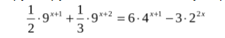

Учитель: Домашнее задание вы найдете на сайте Дневник.ру на страничке в нашей группе ( документ называется «Повторение. Показательные уравнения»).

Решить уравнения:
$$2^{х}=−2х+8;$$
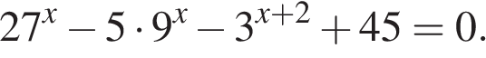
2^{х} – 2^{х-4} = 15
$4^{\frac{2}{х}}$– 5·$4^{\frac{1}{х}}$+4 = 0.

0,2^{7х-4}·15^{7х-4} = 27.

Индивид. задание. Подберите из Открытого банка заданий ЕГЭ показательное уравнений, которое решается способом группировки и решите его.

- Итог урока:

Учитель: А закончить наш урок я хочу словами Лейбница “Метод решения хорош, если с самого начала мы можем предвидеть – и в последствии подтвердить это, – что, следуя этому методу, мы достигнем цели”. Я вам желаю, чтобы при решении уравнений дома, вы всегда правильно находили метод, который приведет вас к правильному конечному результату. Успехов вам!

